Музыкальные темы нужно подготовить к последнему уроку по музыкальной литературе в этой четверти.
То есть, группа «А» - к 20. 03, группа «Б» - к 21. 03, группа «В» - к 19. 03

Все, кто не сдал темы предыдущих композиторов (Бах, Гайдн, Моцарт) необходимо срочно сдать их!
Напоминаю, что ОДНУ из тем у КАЖДОГО композитора нужно ВЫУЧИТЬ НАИЗУСТЬ (какую – выбираете сами), вторую тему ПО НОТАМ.
Номера с вокальным текстом необходимо ПЕТЬ в удобной для Вас октаве.

Л. ван Бетховен – Симфония № 5, часть 1, главная тема
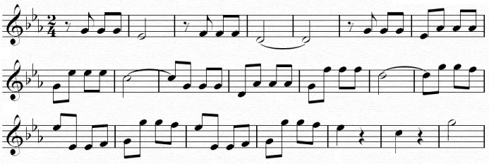

Л. ван Бетховен – Симфония № 9, часть 4, ода «К радости»
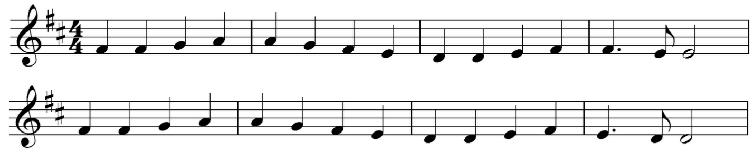

Ф. Шуберт – Форель
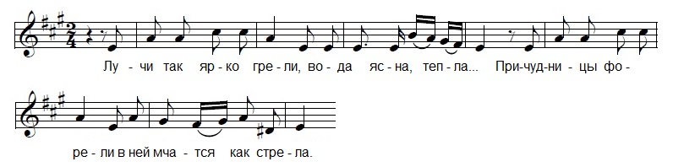

Ф. Шуберт – Куда?
(песня № 2 из вокального цикла «Прекрасная мельничиха»)
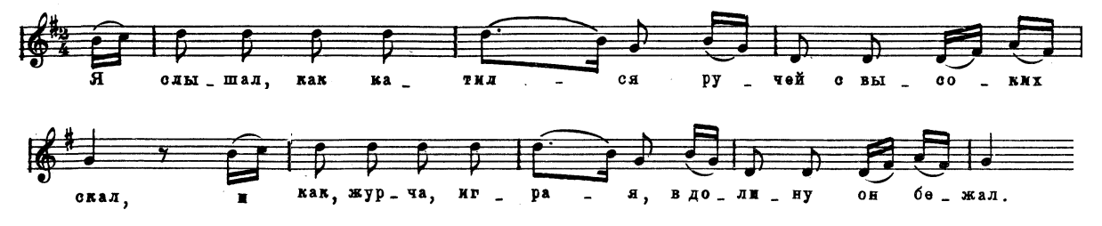

Ф. Шопен – Полонез A-dur
Ф. Шопен – Мазурка B-dur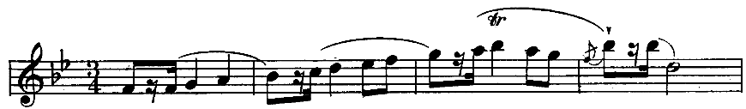
(Обратите внимание на ритм с паузой: это то же самое, что пунктир, но вместо точки шестнадцатая пауза. Играйте как пунктир, но первую ноту не передерживайте)

